BỘ TÀI CHÍNH  CỤC THỐNG KÊ  ________________  Số: 158/BC-CTK | CỘNG HÒA XÃ HỘI CHỦ NGHĨA VIỆT NAM  Độc lập - Tự do - Hạnh phúc  ______________________________________  Hà Nội, ngày 06 tháng 6 năm 2025

BÁO CÁO
TÌNH HÌNH KINH TẾ - XÃ HỘI
THÁNG NĂM VÀ 5 THÁNG ĐẦU NĂM 2025

1. Sản xuất nông, lâm nghiệp và thủy sản
Sản xuất nông nghiệp tháng Năm trọng tâm là chăm sóc lúa đông xuân tại các địa phương phía Bắc; chăm sóc, thu hoạch lúa, hoa màu vụ đông xuân và xuống giống lúa hè thu tại các địa phương phía Nam. Chăn nuôi lợn và gia cầm phát triển khá. Hoạt động trồng rừng, khai thác gỗ theo kế hoạch. Nuôi trồng thủy sản ổn định, khai thác thủy sản biển tăng do vào mùa cá Nam.
a) Nông nghiệp
Lúa đông xuân
Vụ lúa đông xuân năm 2025 cả nước gieo cấy được 2.970,9 nghìn ha, tăng 17,0 nghìn ha so với vụ đông xuân năm trước do các địa phương phía Nam tăng diện tích gieo cấy. Các địa phương phía Bắc gieo cấy 1.052,1 nghìn ha, giảm 7,7 nghìn ha do thực hiện thu hồi đất để xây dựng các dự án, khu công nghiệp, chuyển đổi mục đích cây trồng từ trồng lúa sang cây trồng khác đạt hiệu quả kinh tế cao hơn, trong đó, vùng Đồng bằng sông Hồng đạt 464,2 nghìn ha, giảm 7,1 nghìn ha. Các địa phương phía Nam gieo cấy 1.918,8 nghìn ha, tăng 24,7 nghìn ha so với vụ đông xuân năm trước, trong đó vùng Đồng bằng sông Cửu Long đạt 1.508,3 nghìn ha, tăng 20,6 nghìn ha nhờ thời tiết thuận lợi, ít bị ảnh hưởng bởi xâm nhập mặn nên người dân tích cực xuống giống tối đa diện tích.
Tính đến ngày 20/5/2025, các địa phương phía Nam thu hoạch được 1.881,0 nghìn ha lúa đông xuân, chiếm 98,0% diện tích xuống giống và bằng 101,1% so với cùng kỳ năm trước, trong đó vùng Đồng bằng sông Cửu Long thu hoạch được 1.508,3 nghìn ha, chiếm 100% diện tích gieo cấy.
Lúa hè thu
Cùng với thu hoạch lúa đông xuân, đến ngày 20/5/2025, các địa phương phía Nam gieo trồng được 1.258,3 nghìn ha lúa hè thu, bằng 111,3% cùng kỳ năm trước, trong đó chủ yếu là vùng Đồng bằng sông Cửu Long với 1.162,3 nghìn ha, bằng 113,0%. Tiến độ gieo trồng lúa hè thu năm nay nhanh hơn cùng kỳ do bà con nông dân tranh thủ thời tiết thuận lợi, mưa nhiều trên diện rộng đã chủ động xuống giống sớm. Một số địa phương có diện tích gieo trồng tăng cao so cùng kỳ năm trước: Kiên Giang tăng 50,8 nghìn ha; Bạc Liêu tăng 35,6 nghìn ha; Trà Vinh tăng 23,1 nghìn ha; Sóc Trăng tăng 17,0 nghìn ha. Hiện lúa hè thu đang ở giai đoạn đẻ nhánh, làm đòng, các địa phương tập trung chăm sóc để đảm bảo đạt năng suất tối ưu.
Cây hàng năm
Cùng với việc gieo cấy lúa, các địa phương trên cả nước tiến hành gieo trồng cây hoa màu. Trong đó, diện tích một số cây như ngô, đậu tương, lạc, khoai lang tiếp tục giảm so với cùng kỳ năm trước chủ yếu do hiệu quả kinh tế không cao.
Hình 1. Diện tích gieo trồng một số cây hàng năm
(Tính đến 20/5/2025)
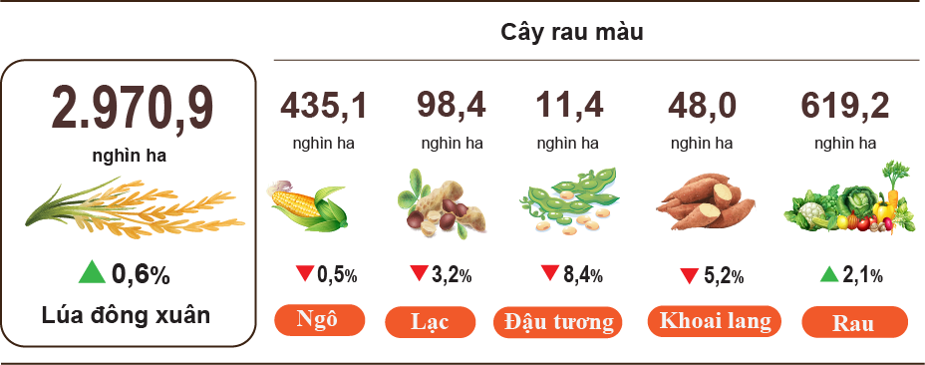
Chăn nuôi
Chăn nuôi trâu giảm do hiệu quả kinh tế thấp, diện tích chăn, thả ngày càng thu hẹp, chu kỳ nuôi kéo dài, không hấp dẫn người chăn nuôi tái đàn. Chăn nuôi bò giảm nhẹ so với cùng kỳ năm trước. Chăn nuôi lợn, gia cầm phát triển khá do dịch bệnh được kiểm soát, giá bán sản phẩm duy trì ở mức có lợi cho người chăn nuôi. Thị trường tiêu thụ trong nước ổn định, các chính sách hỗ trợ về con giống, thức ăn chăn nuôi và vốn vay ưu đãi đã góp phần khuyến khích người dân tái đàn, mở rộng quy mô sản xuất.
Hình 2. Tốc độ tăng/giảm số lượng gia súc, gia cầm
cuối tháng 5/2025 so với cùng thời điểm năm trước
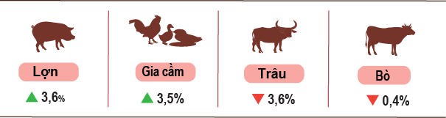
Tính đến ngày 27/5/2025, cả nước không còn dịch tai xanh, dịch cúm gia cầm và dịch lở mồm long móng; dịch viêm da nổi cục còn ở Quảng Ngãi và dịch tả lợn châu Phi còn ở 18 địa phương chưa qua 21 ngày.
b) Lâm nghiệp
Diện tích rừng trồng mới tập trung cả nước tháng 5/2025 ước đạt 34,3 nghìn ha, tăng 13,9% so với cùng kỳ năm trước; số cây lâm nghiệp trồng phân tán đạt 7,4 triệu cây, tăng 2,9%; sản lượng gỗ khai thác đạt 2.467,3 nghìn m³, tăng 6,1% do giá gỗ duy trì ở mức cao, nhiều địa phương khai thác gỗ đến kỳ thu hoạch. Tính chung năm tháng đầu năm 2025, diện tích rừng trồng mới tập trung ước đạt 113,7 nghìn ha, tăng 13,6% so với cùng kỳ năm trước; số cây lâm nghiệp trồng phân tán đạt 39,0 triệu cây, tăng 3,7%; sản lượng gỗ khai thác đạt 8.395,2 nghìn m³, tăng 10,2%.
Diện tích rừng bị thiệt hại trong tháng 5/2025 là 122,3 ha, giảm 40,3% so với cùng kỳ năm trước, trong đó rừng bị chặt, phá là 67,0 ha, giảm 9,8%; diện tích rừng bị cháy là 55,3 ha, giảm 57,6%. Tính chung năm tháng đầu năm 2025, diện tích rừng bị thiệt hại là 603,8 ha, giảm 7,4% so với cùng kỳ năm trước, trong đó diện tích rừng bị chặt, phá là 466,2 ha, tăng 27,0%; diện tích rừng bị cháy là 137,6 ha, giảm 51,7%.
c) Thủy sản
Sản lượng thủy sản tháng 5/2025 ước đạt 828,2 nghìn tấn, tăng 3,4% so với cùng kỳ năm trước, bao gồm: Cá đạt 591,9 nghìn tấn, tăng 3,2%; tôm đạt 117,1 nghìn tấn, tăng 5,6%; thủy sản khác đạt 119,2 nghìn tấn, tăng 2,2%.
Sản lượng thủy sản nuôi trồng trong tháng ước đạt 455,2 nghìn tấn, tăng 4,7% so với cùng kỳ năm trước, trong đó: Cá đạt 301,1 nghìn tấn, tăng 4,5%; tôm đạt 103,2 nghìn tấn, tăng 6,3%.
Sản lượng thu hoạch cá tra trong tháng tăng so với cùng kỳ năm trước do giá cá tra nguyên liệu ổn định, sản lượng cá tra thu hoạch bảo đảm nguồn nguyên liệu phục vụ chế biến xuất khẩu. Sản lượng cá tra trong tháng ước đạt 163,4 nghìn tấn tăng 5,4% so với cùng kỳ năm trước.
Sản lượng tôm trong tháng tăng so với cùng kỳ năm trước, giá tôm thẻ chân trắng duy trì ổn định. Sản lượng tôm thẻ chân trắng tháng 5/2025 ước đạt 72,9 nghìn tấn, tăng 7,2% so với cùng kỳ năm trước; sản lượng tôm sú đạt 24,0 nghìn tấn, tăng 4,3%.
Sản lượng thủy sản khai thác trong tháng ước đạt 373,0 nghìn tấn, tăng 1,8% so với cùng kỳ năm trước, trong đó: Cá đạt 290,8 nghìn tấn, tăng 1,8%; tôm đạt 13,9 nghìn tấn, tăng 0,7%; thủy sản khác đạt 68,3 nghìn tấn, tăng 1,9% do thời tiết thuận lợi, khai thác biển bước vào vụ cá Nam, cùng với sự xuất hiện nhiều của loài cá như: Cá nục, cá cơm, mực nên ngư dân tích cực ra khơi khai thác. Sản lượng thủy sản khai thác biển ước đạt 357,7 nghìn tấn, tăng 1,8% so với cùng kỳ năm trước, trong đó: Cá đạt 279,2 nghìn tấn, tăng 1,8%; tôm đạt 13,0 nghìn tấn, tăng 0,8%; thủy sản khác đạt 65,5 nghìn tấn, tăng 2,0%.
Hình 3. Sản lượng thủy sản 5 tháng đầu năm 2025
so với cùng kỳ năm 2024
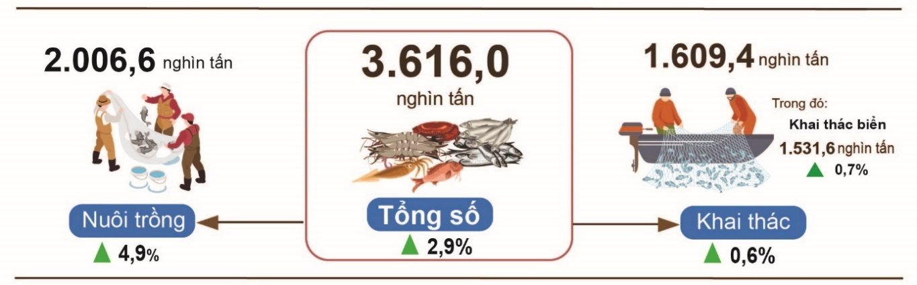
Tính chung năm tháng đầu năm 2025, sản lượng thủy sản ước 3.616,0 nghìn tấn, tăng 2,9% so với cùng kỳ năm trước, trong đó: Cá đạt 2.641,9 nghìn tấn, tăng 2,9%; tôm đạt 429,8 nghìn tấn, tăng 5,1%; thủy sản khác đạt 544,3 nghìn tấn, tăng 1,8%.
2. Sản xuất công nghiệp
Sản xuất công nghiệp tháng Năm tiếp tục duy trì tăng trưởng tích cực. Chỉ số sản xuất toàn ngành công nghiệp trong tháng ước tính tăng 4,3% so với tháng trước và tăng 9,4% so với cùng kỳ năm trước. Tính chung năm tháng đầu năm 2025, chỉ số sản xuất toàn ngành công nghiệp tăng 8,8% so với cùng kỳ năm trước.
Chỉ số sản xuất toàn ngành công nghiệp (IIP) tháng 5/2025 ước tính tăng 4,3% so với tháng trước và tăng 9,4% so với cùng kỳ năm trước. Trong đó, ngành cung cấp nước, hoạt động quản lý và xử lý rác thải, nước thải tăng 11,3% so với cùng kỳ năm trước; ngành chế biến, chế tạo tăng 11,0%; sản xuất và phân phối điện tăng 3,3%; ngành khai khoáng tăng 1,2%.
Tính chung năm tháng đầu năm 2025, IIP ước tính tăng 8,8% so với cùng kỳ năm trước (cùng kỳ năm 2024 tăng 7,1%). Trong đó, ngành chế biến, chế tạo tăng 10,8% (cùng kỳ năm 2024 tăng 7,6%), đóng góp 8,8 điểm phần trăm vào mức tăng chung; ngành sản xuất và phân phối điện tăng 4,2% (cùng kỳ năm 2024 tăng 12,9%), đóng góp 0,4 điểm phần trăm; ngành cung cấp nước, hoạt động quản lý và xử lý rác thải, nước thải tăng 10,0% (cùng kỳ năm 2024 tăng 5,9%), đóng góp 0,2 điểm phần trăm; ngành khai khoáng giảm 3,4% (cùng kỳ năm 2024 giảm 5,0%), làm giảm 0,6 điểm phần trăm.
Chỉ số sản xuất công nghiệp năm tháng đầu năm 2025 của một số ngành trọng điểm cấp II tăng so với cùng kỳ năm trước: Sản xuất xe có động cơ tăng 34,3%; sản xuất da và các sản phẩm có liên quan tăng 16,8%; sản xuất sản phẩm từ cao su và plastic tăng 16,1%; sản xuất trang phục tăng 15,7%; sản xuất phương tiện vận tải khác tăng 14,1%; sản xuất giường, tủ, bàn, ghế tăng 12,8%; chế biến gỗ và sản xuất sản phẩm từ gỗ, tre, nứa... tăng 12,6%; sản xuất than cốc, sản phẩm dầu mỏ tinh chế tăng 12,4%; sản xuất sản phẩm từ khoáng phi kim loại khác tăng 11,3%; sản xuất sản phẩm từ kim loại đúc sẵn (trừ máy móc, thiết bị) tăng 11,2%; sản xuất sản phẩm điện tử, máy vi tính và sản phẩm quang học tăng 9,6%; sản xuất chế biến thực phẩm tăng 8,8%. Ở chiều ngược lại, chỉ số IIP của một số ngành giảm: Khai thác dầu thô và khí đốt tự nhiên giảm 8,8%; sản xuất thuốc, hoá dược và dược liệu giảm 6,1%; sản xuất thiết bị điện giảm 3,5%.
Biểu 1. Tốc độ tăng/giảm chỉ số IIP 5 tháng đầu năm các năm 2021 - 2025
so với cùng kỳ năm trước của một số ngành công nghiệp trọng điểm
%
 | 2021 | 2022 | 2023 | 2024 | 2025
Khai thác dầu thô và khí đốt tự nhiên | -10,2 | -1,1 | -2,1 | -11,0 | -8,8
Sản xuất chế biến thực phẩm | 6,2 | 6,4 | 3,5 | 5,7 | 8,8
Sản xuất trang phục | 9,1 | 23,2 | -8,1 | 5,4 | 15,7
Sản xuất da và các sản phẩm có liên quan | 11,5 | 13,3 | -2,3 | 7,8 | 16,8
Chế biến gỗ và sản xuất sản phẩm từ gỗ, tre, nứa (trừ giường, tủ, bàn, ghế); sản xuất sản phẩm từ rơm, rạ và vật liệu tết bện | 3,6 | 4,3 | -5,4 | 11,8 | 12,6
Sản xuất than cốc, sản phẩm dầu mỏ  tinh chế | 0,8 | -3,8 | 14,0 | 5,3 | 12,4
Sản xuất thuốc, hoá dược và dược liệu | -0,1 | 16,9 | 1,2 | 10,6 | -6,1
Sản xuất sản phẩm từ cao su và plastic | 10,8 | -12,3 | 6,8 | 27,9 | 16,1
Sản xuất sản phẩm từ khoáng  phi kim loại khác | 7,1 | 6,3 | -5,0 | -3,2 | 11,3
Sản xuất sản phẩm từ kim loại đúc sẵn  (trừ máy móc, thiết bị) | 9,9 | 10,7 | 2,6 | 12,0 | 11,2
Sản xuất sản phẩm điện tử, máy vi tính  và sản phẩm quang học | 15,4 | 11,0 | -5,3 | 6,4 | 9,6
Sản xuất thiết bị điện | 13,5 | 22,3 | -1,7 | 24,2 | -3,5
Sản xuất xe có động cơ | 34,7 | 1,8 | -9,5 | 4,4 | 34,3
Sản xuất phương tiện vận tải khác | 13,6 | 2,6 | -5,6 | -5,4 | 14,1
Sản xuất giường, tủ, bàn, ghế | 17,1 | 4,7 | -3,7 | 19,9 | 12,8
Chỉ số sản xuất công nghiệp năm tháng đầu năm 2025 so với cùng kỳ năm trước tăng ở 61 địa phương, riêng tỉnh Bà Rịa - Vũng Tàu và tỉnh Cao Bằng lần lượt giảm 3,4% và 3,3% . Một số địa phương có chỉ số IIP đạt mức tăng khá nhờ ngành công nghiệp chế biến, chế tạo; ngành sản xuất và phân phối điện tăng cao. Ở chiều ngược lại, một số địa phương có chỉ số IIP tăng thấp hoặc giảm do ngành công nghiệp chế biến, chế tạo; ngành khai khoáng và ngành sản xuất, phân phối điện tăng thấp hoặc giảm.
Hình 4. Tốc độ tăng/giảm IIP 5 tháng đầu năm 2025
so với cùng kỳ năm trước của một số địa phương (%)

10 địa phương có chỉ số IIP tăng cao nhất | 10 địa phương có chỉ số IIP tăng thấp và giảm nhiều nhất
Một số sản phẩm công nghiệp chủ lực trong năm tháng đầu năm 2025 tăng so với cùng kỳ năm trước: Ô tô tăng 70,3%; tivi tăng 25,6%; khí hóa lỏng LPG tăng 21,7%; phân hỗn hợp NPK tăng 18,8%; quần áo mặc thường tăng 14,6%; thép cán tăng 13,8%; vải dệt từ sợi tự nhiên tăng 13,4%; xi măng tăng 12,9%; thép thanh, thép góc tăng 11,7%; giày, dép da tăng 11,5%; đường kính tăng 10,9%. Ở chiều ngược lại, một số sản phẩm giảm so với cùng kỳ năm trước: Khí đốt thiên nhiên dạng khí giảm 12,4%; dầu mỏ thô khai thác giảm 5,1%; vải dệt từ sợi nhân tạo giảm 4,3%; bia giảm 0,3%.
Số lao động đang làm việc trong các doanh nghiệp công nghiệp tại thời điểm 01/5/2025 tăng 1,1% so với cùng thời điểm tháng trước và tăng 4,5% so với cùng thời điểm năm trước. Trong đó, tỷ lệ tương ứng của doanh nghiệp Nhà nước tăng 0,3% so với tháng trước và tăng 1,1% so với cùng thời điểm năm trước; doanh nghiệp có vốn đầu tư nước ngoài tăng 1,3% và tăng 5,3%; doanh nghiệp ngoài Nhà nước tăng 0,8% và tăng 3,0%. Theo ngành hoạt động, số lao động đang làm việc trong các doanh nghiệp ngành khai khoáng tăng 0,4 % so với cùng thời điểm tháng trước và giảm 0,1% so với cùng thời điểm năm trước; số lao động trong ngành chế biến, chế tạo tăng 1,2% và tăng 4,8%; ngành sản xuất và phân phối điện, khí đốt, nước nóng, hơi nước và điều hòa không khí không đổi và tăng 0,8%; ngành cung cấp nước, hoạt động quản lý và xử lý rác thải, nước thải tăng 0,1% và tăng 1,5%.
3. Tình hình đăng ký doanh nghiệp
Trong tháng Năm, cả nước có hơn 15,1 nghìn doanh nghiệp thành lập mới với số vốn đăng ký hơn 156,7 nghìn tỷ đồng và số lao động đăng ký là 98,1 nghìn lao động, giảm 0,6% về số doanh nghiệp, tăng 17,3% về số vốn đăng ký và giảm 23,1% về số lao động so với tháng 4/2025. So với cùng kỳ năm trước, tăng 6,1% về số doanh nghiệp, tăng 16,6% về số vốn đăng ký và tăng 29,3% về số lao động. Vốn đăng ký bình quân một doanh nghiệp thành lập mới trong tháng đạt 10,4 tỷ đồng, tăng 18,0% so với tháng trước và tăng 9,9% so với cùng kỳ năm trước. Bên cạnh đó, cả nước còn có hơn 8,0 nghìn doanh nghiệp quay trở lại hoạt động, giảm 11,1% so với tháng trước và tăng 18,8% so với cùng kỳ năm 2024.
Tính chung năm tháng đầu năm 2025, cả nước có gần 66,8 nghìn doanh nghiệp đăng ký thành lập mới với tổng số vốn đăng ký là 647,1 nghìn tỷ đồng và tổng số lao động đăng ký là 453,9 nghìn lao động, tăng 0,6% về số doanh nghiệp, giảm 2,2% về số vốn đăng ký và tăng 6,2% về số lao động so với cùng kỳ năm trước. Vốn đăng ký bình quân một doanh nghiệp thành lập mới trong năm tháng đầu năm 2025 đạt 9,7 tỷ đồng, giảm 2,7% so với cùng kỳ năm 2024. Tổng số vốn đăng ký bổ sung vào nền kinh tế trong năm tháng đầu năm nay là gần 2.279,5 nghìn tỷ đồng, tăng 83,8% so với cùng kỳ năm 2024. Bên cạnh đó, cả nước có hơn 45,0 nghìn doanh nghiệp quay trở lại hoạt động (tăng 32,2% so với cùng kỳ năm 2024), nâng tổng số doanh nghiệp thành lập mới và quay trở lại hoạt động trong năm tháng đầu năm 2025 lên hơn 111,8 nghìn doanh nghiệp, tăng 11,3% so với cùng kỳ năm 2024. Bình quân một tháng có gần 22,4 nghìn doanh nghiệp thành lập mới và quay trở lại hoạt động.
Theo khu vực kinh tế, trong năm tháng đầu năm 2025 có 627 doanh nghiệp đăng ký thành lập mới thuộc khu vực nông, lâm nghiệp và thủy sản, giảm 1,7% so với cùng kỳ năm trước; hơn 15,2 nghìn doanh nghiệp thuộc khu vực công nghiệp và xây dựng, giảm 3,9%; gần 50,9 nghìn doanh nghiệp thuộc khu vực dịch vụ, tăng 2,0%.
Cũng trong tháng Năm, có 5.924 doanh nghiệp đăng ký tạm ngừng kinh doanh có thời hạn, giảm 17,5% so với tháng trước và tăng 11,7% so với cùng kỳ năm 2024; có 6.535 doanh nghiệp tạm ngừng hoạt động chờ làm thủ tục giải thể, giảm 27,3% và tăng 43,6%; có 1.909 doanh nghiệp hoàn tất thủ tục giải thể, tăng 9,1% và giảm 12,8%.
Hình 5. Tình hình đăng ký doanh nghiệp
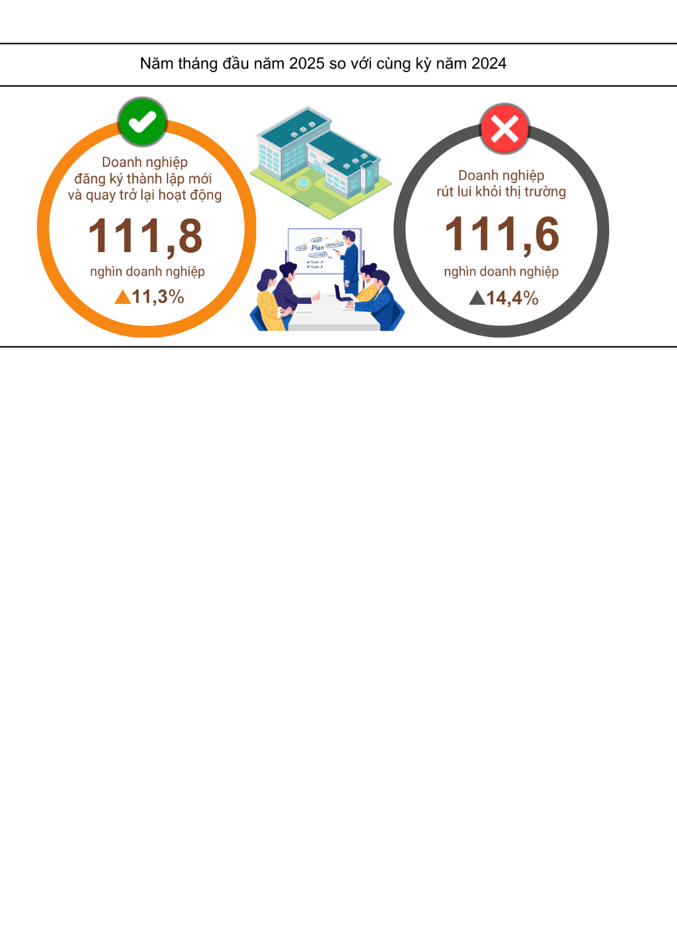
Tính chung trong năm tháng đầu năm nay, số doanh nghiệp tạm ngừng kinh doanh có thời hạn là gần 74,6 nghìn doanh nghiệp, tăng 12,8% so với cùng kỳ năm trước; hơn 27,5 nghìn doanh nghiệp tạm ngừng hoạt động chờ làm thủ tục giải thể, tăng 18,3%; gần 9,6 nghìn doanh nghiệp hoàn tất thủ tục giải thể, tăng 15,7%. Bình quân một tháng có hơn 22,3 nghìn doanh nghiệp rút lui khỏi thị trường.
Biểu 2. Doanh nghiệp thành lập mới và giải thể 5 tháng đầu năm 2025 phân theo một số lĩnh vực hoạt động
 | Số lượng doanh nghiệp (Doanh nghiệp) |  | Tốc độ tăng/giảm so với cùng kỳ năm trước (%)
 | Thành lập mới | Giải thể | Thành lập mới | Giải thể
Bán buôn, bán lẻ, sửa chữa ô tô, xe máy | 24.940 | 3.512 | -6,6 | 3,4
Công nghiệp chế biến, chế tạo | 8.537 | 1.015 | 5,5 | 19,6
Xây dựng | 5.943 | 681 | -15,4 | 13,3
Kinh doanh bất động sản | 2.064 | 524 | 12,7 | 6,3
Vận tải kho bãi | 3.586 | 366 | 3,2 | 20,4
Dịch vụ lưu trú và ăn uống | 2.199 | 505 | -11,2 | 39,1
Sản xuất phân phối, điện, nước, gas | 515 | 123 | 10,0 | 35,2
4. Đầu tư
Vốn đầu tư từ nguồn ngân sách Nhà nước tháng Năm được các bộ, ngành và địa phương tập trung đẩy mạnh thực hiện, tạo động lực cho tăng trưởng kinh tế. Tính chung năm tháng đầu năm 2025, vốn đầu tư thực hiện từ nguồn ngân sách Nhà nước ước đạt 24,3% kế hoạch, tăng 17,5% so với cùng kỳ năm trước. Vốn đầu tư trực tiếp nước ngoài (FDI) thực hiện tại Việt Nam năm tháng đầu năm 2025 ước đạt 8,9 tỷ USD tăng 7,9% so với cùng kỳ năm trước.
Vốn đầu tư thực hiện từ nguồn ngân sách Nhà nước tháng Năm ước đạt 55,4 nghìn tỷ đồng, tăng 15,3% so với cùng kỳ năm trước, bao gồm: Vốn Trung ương quản lý đạt 8,7 nghìn tỷ đồng, tăng 4,3%; vốn địa phương quản lý 46,7 nghìn tỷ đồng, tăng 17,6%. Tính chung năm tháng đầu năm 2025, vốn đầu tư thực hiện từ nguồn ngân sách Nhà nước ước đạt 221,8 nghìn tỷ đồng, bằng 24,3% kế hoạch năm và tăng 17,5% so với cùng kỳ năm trước (cùng kỳ năm 2024 bằng 24,2% và tăng 3,9%). Cụ thể:
- Vốn đầu tư thực hiện do Trung ương quản lý ước đạt 33,4 nghìn tỷ đồng, bằng 23,5% kế hoạch năm và tăng 5,6% so với cùng kỳ năm trước. Trong đó, Bộ Xây dựng đạt gần 21 nghìn tỷ đồng, tăng 1,9%; Bộ Nông nghiệp và Môi trường đạt gần 5 nghìn tỷ đồng, tăng 49,3%; Bộ Y tế đạt 884,5 tỷ đồng, gấp 3,1 lần; Bộ Giáo dục và Đào tạo đạt 478,7 tỷ đồng, tăng 59,7%; Bộ Văn hóa, Thể thao và Du lịch đạt 242,8 tỷ đồng, tăng 30,2%; Bộ Khoa học và Công nghệ đạt 146,5 tỷ đồng, tăng 11,3 %; Bộ Công Thương đạt 78,8 tỷ đồng, giảm 56,1%.
- Vốn đầu tư thực hiện do địa phương quản lý ước đạt 188,4 nghìn tỷ đồng, bằng 24,4% kế hoạch năm và tăng 19,9% so với cùng kỳ năm trước, trong đó:
Vốn ngân sách Nhà nước cấp tỉnh đạt 127,4 nghìn tỷ đồng, bằng 22,9% và tăng 22,4% so với cùng kỳ năm 2024;
Vốn ngân sách Nhà nước cấp huyện đạt 52,8 nghìn tỷ đồng, bằng 27,8% và tăng 16,5%;
Vốn ngân sách Nhà nước cấp xã đạt 8,2 nghìn tỷ đồng, bằng 32,8% và tăng 6,6%.
Vốn đầu tư thực hiện từ nguồn ngân sách Nhà nước năm tháng đầu năm 2025 của một số tỉnh, thành phố trực thuộc Trung ương như sau:
Hình 6. Vốn đầu tư thực hiện từ nguồn ngân sách Nhà nước
5 tháng đầu năm của một số địa phương

Tổng vốn đầu tư nước ngoài đăng ký vào Việt Nam tính đến ngày 31/5/2025 bao gồm: Vốn đăng ký cấp mới, vốn đăng ký điều chỉnh và giá trị góp vốn, mua cổ phần của nhà đầu tư nước ngoài đạt 18,39 tỷ USD, tăng 51,2% so với cùng kỳ năm trước.
Hình 7. Vốn đầu tư nước ngoài đăng ký vào Việt Nam
tháng 5 các năm 2021-2025 (Tỷ USD)

- Vốn đăng ký cấp mới có 1.549 dự án được cấp phép với số vốn đăng ký đạt 7,02 tỷ USD, tăng 14,1% so với cùng kỳ năm trước về số dự án và giảm 13,2% về số vốn đăng ký. Trong đó, ngành công nghiệp chế biến, chế tạo được cấp phép mới đầu tư trực tiếp nước ngoài lớn nhất với số vốn đăng ký đạt 4,17 tỷ USD, chiếm 59,4% tổng vốn đăng ký cấp mới; hoạt động kinh doanh bất động sản đạt 2,03 tỷ USD, chiếm 28,9%; các ngành còn lại đạt 820,1 triệu USD, chiếm 11,7%.
Trong số 65 quốc gia và vùng lãnh thổ có dự án đầu tư được cấp phép mới tại Việt Nam trong năm tháng đầu năm 2025, Xin-ga-po là nhà đầu tư lớn nhất với 2,12 tỷ USD, chiếm 30,2% tổng vốn đăng ký cấp mới; tiếp đến là Trung Quốc 1,81 tỷ USD, chiếm 25,8%; Nhật Bản 753,4 triệu USD, chiếm 10,7%; Đặc khu hành chính Hồng Công (Trung Quốc) 607,7 triệu USD, chiếm 8,7%; Đài Loan 412,4 triệu USD, chiếm 5,9%; Quần đảo Virgin thuộc Anh 260,8 triệu USD, chiếm 3,7%; Hàn Quốc 196,4 triệu USD, chiếm 2,8%.
- Vốn đăng ký điều chỉnh có 674 lượt dự án đã cấp phép từ các năm trước đăng ký điều chỉnh vốn đầu tư tăng thêm 8,52 tỷ USD, gấp 3,4 lần so với cùng kỳ năm trước.
Nếu tính cả vốn đăng ký mới và vốn đăng ký điều chỉnh của các dự án đã cấp phép từ các năm trước thì vốn đầu tư trực tiếp nước ngoài đăng ký vào ngành công nghiệp chế biến, chế tạo đạt 9,33 tỷ USD, chiếm 60,1% tổng vốn đăng ký cấp mới và tăng thêm; hoạt động kinh doanh bất động sản đạt 4,76 tỷ USD, chiếm 30,7%; các ngành còn lại đạt 1,44 tỷ USD, chiếm 9,2%.
- Vốn đăng ký góp vốn, mua cổ phần của nhà đầu tư nước ngoài có 1.358 lượt với tổng giá trị góp vốn 2,85 tỷ USD, tăng 82,9% so với cùng kỳ năm trước. Trong đó, có 558 lượt góp vốn, mua cổ phần làm tăng vốn điều lệ của doanh nghiệp với giá trị góp vốn là 1,12 tỷ USD và 800 lượt nhà đầu tư nước ngoài mua lại cổ phần trong nước mà không làm tăng vốn điều lệ với giá trị 1,74 tỷ USD. Đối với hình thức góp vốn, mua cổ phần của nhà đầu tư nước ngoài, vốn đầu tư vào công nghiệp chế biến, chế tạo đạt 1,07 tỷ USD, chiếm 37,6% giá trị góp vốn; hoạt động chuyên môn, khoa học công nghệ đạt 717,3 triệu USD, chiếm 25,1%; ngành còn lại 1,07 tỷ USD, chiếm 37,6%.
Vốn đầu tư trực tiếp nước ngoài thực hiện tại Việt Nam năm tháng đầu năm 2025 ước đạt 8,90 tỷ USD, tăng 7,9% so với cùng kỳ năm trước. Đây là số vốn đầu tư trực tiếp nước ngoài thực hiện cao nhất của năm tháng trong 5 năm qua. Trong đó: Công nghiệp chế biến, chế tạo đạt 7,26 tỷ USD, chiếm 81,6% tổng vốn đầu tư trực tiếp nước ngoài thực hiện; hoạt động kinh doanh bất động sản đạt 703,8 triệu USD, chiếm 7,9%; sản xuất, phân phối điện, khí đốt, nước nóng, hơi nước và điều hòa không khí đạt 352,0 triệu USD, chiếm 4,0%.
Hình 8. Vốn đầu tư trực tiếp nước ngoài thực hiện
5 tháng đầu năm các năm 2021-2025 (Tỷ USD)

Đầu tư của Việt Nam ra nước ngoài trong năm tháng đầu năm 2025 có 46 dự án được cấp mới giấy chứng nhận đầu tư với tổng số vốn của phía Việt Nam là 275,7 triệu USD, gấp 2,7 lần so với cùng kỳ năm trước; có 13 lượt dự án điều chỉnh vốn với số vốn điều chỉnh tăng 41,6 triệu USD, tăng 27,8%.
Tính chung tổng vốn đầu tư của Việt Nam ra nước ngoài (vốn cấp mới và điều chỉnh) đạt 317,3 triệu USD, gấp 2,3 lần so với cùng kỳ năm trước. Trong đó: Sản xuất, phân phối điện, khí đốt, nước nóng, hơi nước và điều hòa không khí đạt 111,2 triệu USD, chiếm 35,0% tổng vốn đầu tư; công nghiệp chế biến, chế tạo đạt 71,9 triệu USD, chiếm 22,7%; vận tải kho bãi đạt 50,5 triệu USD; chiếm 15,9%.
Trong năm tháng đầu năm 2025, có 24 quốc gia và vùng lãnh thổ nhận đầu tư của Việt Nam, trong đó: Lào là nước dẫn đầu với 145,9 triệu USD, chiếm 46,0% tổng vốn đầu tư; In-đô-nê-xi-a 59,1 triệu USD, chiếm 18,6%; Phi-li-pin 34,3 triệu USD, chiếm 10,8%; Nhật Bản đạt 26,1 triệu USD, chiếm 8,2%; Quần đảo Virgin thuộc Anh 21,0 triệu USD, chiếm 6,6%.
5. Thu, chi ngân sách Nhà nước
Thu ngân sách Nhà nước năm tháng đầu năm 2025 ước tăng 24,5% so với cùng kỳ năm trước. Chi ngân sách Nhà nước ước tăng 27,7% so với cùng kỳ năm 2024, đảm bảo các nhu cầu phát triển kinh tế - xã hội, quốc phòng, an ninh, quản lý Nhà nước, thanh toán các khoản nợ đến hạn cũng như chi trả kịp thời cho các đối tượng theo quy định.
Hình 9. Thu, chi ngân sách Nhà nước 5 tháng đầu năm 2025
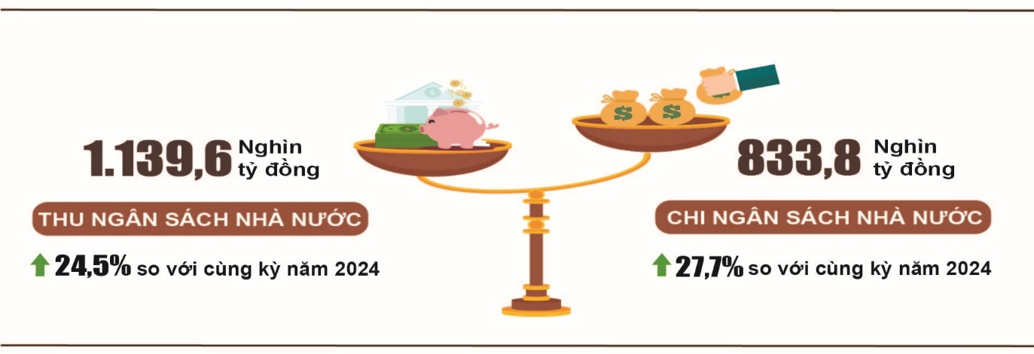

Thu ngân sách Nhà nước
Tổng thu ngân sách Nhà nước tháng 5/2025 ước đạt 172,4 nghìn tỷ đồng. Lũy kế tổng thu ngân sách Nhà nước năm tháng đầu năm 2025 ước đạt 1.139,6 nghìn tỷ đồng, bằng 57,9% dự toán năm và tăng 24,5% so với cùng kỳ năm trước. Trong đó, một số khoản thu chính như sau:
- Thu nội địa tháng 5/2025 ước đạt 143,5 nghìn tỷ đồng. Lũy kế năm tháng đầu năm 2025 ước đạt 987,5 nghìn tỷ đồng, bằng 59,2% dự toán năm và tăng 27,6% so với cùng kỳ năm trước.
- Thu từ dầu thô tháng 5/2025 ước đạt 4,6 nghìn tỷ đồng; lũy kế năm tháng đầu năm 2025 ước đạt 22,5 nghìn tỷ đồng, bằng 42,2% dự toán năm và giảm 9,1% so với cùng kỳ năm trước.
- Thu cân đối ngân sách từ hoạt động xuất, nhập khẩu tháng 5/2025 ước đạt 24,2 nghìn tỷ đồng; lũy kế năm tháng đầu năm 2025 ước đạt 129,2 nghìn tỷ đồng, bằng 55,0% dự toán năm và tăng 10,6% so với cùng kỳ năm trước.

Chi ngân sách Nhà nước
Tổng chi ngân sách Nhà nước tháng 5/2025 ước đạt 235,1 nghìn tỷ đồng; lũy kế năm tháng đầu năm 2025 ước đạt 833,8 nghìn tỷ đồng, bằng 32,7% dự toán năm và tăng 27,7% so với cùng kỳ năm trước. Trong đó, chi thường xuyên năm tháng đầu năm 2025 ước đạt 585,5 nghìn tỷ đồng, bằng 37,3% dự toán năm và tăng 27,1% so với cùng kỳ năm trước; chi đầu tư phát triển đạt 199,3 nghìn tỷ đồng, bằng 25,2% và tăng 38,8%; chi trả nợ lãi 47,7 nghìn tỷ đồng, bằng 43,1% và tăng 0,4%.
6. Thương mại, giá cả, vận tải và du lịch
a) Bán lẻ hàng hóa và doanh thu dịch vụ tiêu dùng
Nhu cầu tiêu dùng, du lịch của người dân tăng trong các kỳ nghỉ lễ, Tết, cùng với số lượng khách quốc tế đến Việt Nam tăng cao là các nhân tố đóng góp tích cực cho tăng trưởng của ngành thương mại, dịch vụ từ đầu năm đến nay. Tổng mức bán lẻ hàng hóa và doanh thu dịch vụ tiêu dùng tháng 5/2025 ước tăng 10,2% so với cùng kỳ năm trước. Tính chung năm tháng đầu năm 2025, tổng mức bán lẻ hàng hóa và doanh thu dịch vụ tiêu dùng tăng 9,7% so với cùng kỳ năm trước, trong đó: Doanh thu dịch vụ lưu trú, ăn uống tăng 15,2% và doanh thu du lịch lữ hành tăng 24,7%.
Tổng mức bán lẻ hàng hóa và doanh thu dịch vụ tiêu dùng theo giá hiện hành tháng 5/2025 ước đạt 574,9 nghìn tỷ đồng, tăng 0,4% so với tháng trước và tăng 10,2% so với cùng kỳ năm trước. Trong đó, doanh thu nhóm hàng lương thực, thực phẩm tăng 11,3% so với cùng kỳ năm trước; vật phẩm văn hóa, giáo dục tăng 7,9%; đồ dùng, dụng cụ, trang thiết bị gia đình tăng 7,5%; hàng may mặc tăng 3,7%; dịch vụ lưu trú, ăn uống tăng 19,1% và du lịch lữ hành tăng 35,0% do nhiều địa phương tích cực triển khai các chương trình kích cầu du lịch.
Biểu 3. Tổng mức bán lẻ hàng hóa và doanh thu dịch vụ tiêu dùng
theo giá hiện hành
Nghìn tỷ đồng
 | Ước tính  tháng 5  năm 2025 | Ước tính  5 tháng  năm 2025 | Tốc độ tăng so với  cùng kỳ năm trước (%)
 |  |  | Tháng 5  năm 2025 | 5 tháng  năm 2025
Tổng số | 574,9 | 2.851,4 | 10,2 | 9,7
Bán lẻ hàng hóa | 436,4 | 2.182,3 | 8,0 | 8,2
Dịch vụ lưu trú, ăn uống | 71,4 | 340,3 | 19,1 | 15,2
Du lịch lữ hành | 8,6 | 38,4 | 35,0 | 24,7
Dịch vụ khác | 58,5 | 290,4 | 14,3 | 12,9
Tính chung năm tháng đầu năm 2025, tổng mức bán lẻ hàng hóa và doanh thu dịch vụ tiêu dùng theo giá hiện hành ước đạt 2.851,4 nghìn tỷ đồng, tăng 9,7% so với cùng kỳ năm trước (cùng kỳ năm 2024 tăng 8,8%), nếu loại trừ yếu tố giá tăng 7,4% (cùng kỳ năm 2024 tăng 5,4%).
Hình 10. Tổng mức bán lẻ hàng hóa và doanh thu dịch vụ tiêu dùng
theo giá hiện hành 5 tháng đầu năm giai đoạn 2021 - 2025
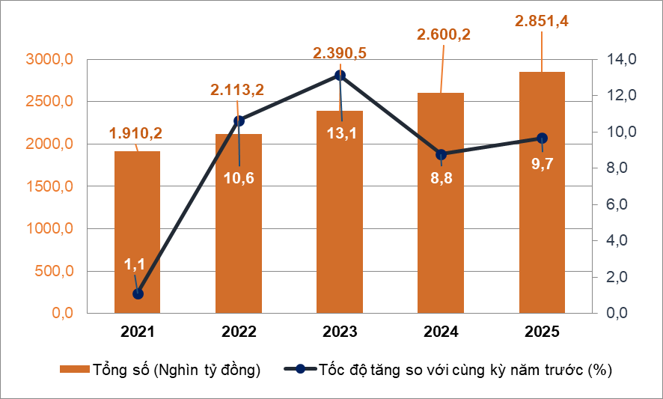
Doanh thu bán lẻ hàng hóa năm tháng đầu năm 2025 ước đạt 2.182,3 nghìn tỷ đồng, chiếm 76,5% tổng mức và tăng 8,2% so với cùng kỳ năm trước. Trong đó, nhóm hàng vật phẩm văn hoá, giáo dục tăng 11,1%; lương thực, thực phẩm tăng 9,8%; may mặc tăng 6,3%; đồ dùng, dụng cụ, trang thiết bị gia đình tăng 5,8%. Doanh thu bán lẻ hàng hóa năm tháng đầu năm 2025 so với cùng kỳ năm trước của một số địa phương như sau: Thành phố Hồ Chí Minh tăng 8,6%; Hải Phòng tăng 8,4%; Cần Thơ tăng 7,7%; Hà Nội tăng 7,5%; Đà Nẵng tăng 7,4%.
Doanh thu dịch vụ lưu trú, ăn uống năm tháng đầu năm 2025 ước đạt 340,3 nghìn tỷ đồng, chiếm 11,9% tổng mức và tăng 15,2% so với cùng kỳ năm trước. Doanh thu năm tháng đầu năm 2025 so với cùng kỳ năm trước của một số địa phương như sau: Thành phố Hồ Chí Minh tăng 18,3%; Đà Nẵng tăng 18,0%; Quảng Ninh tăng 16,8%; Hải Phòng tăng 14,0%; Hà Nội tăng 12,8%; Cần Thơ tăng 9,4%.
Doanh thu du lịch lữ hành năm tháng đầu năm 2025 ước đạt 38,4 nghìn tỷ đồng, chiếm 1,4% tổng mức và tăng 24,7% so với cùng kỳ năm trước. Một số địa phương có doanh thu năm tháng đầu năm 2025 tăng cao so với cùng kỳ năm trước, gồm: Thành phố Hồ Chí Minh tăng 30,4%; Đồng Nai tăng 29,1%; Lào Cai tăng 24,4%; Hà Nội tăng 22,0%; Đà Nẵng tăng 19,9%.
Doanh thu dịch vụ khác năm tháng đầu năm 2025 ước đạt 290,4 nghìn tỷ đồng, chiếm 10,2% tổng mức và tăng 12,9% so với cùng kỳ năm trước. Một số địa phương có doanh thu năm tháng đầu năm 2025 tăng cao so với cùng kỳ năm trước, gồm: Cần Thơ tăng 17,6%; Thành phố Hồ Chí Minh tăng 15,1%; Hà Tĩnh tăng 13,3%; Khánh Hòa tăng 12,1%; Tây Ninh tăng 10,7%; Hà Nội tăng 9,2%; Hải Phòng tăng 7,0%.
b) Xuất, nhập khẩu hàng hóa
Trong tháng Năm, tổng kim ngạch xuất, nhập khẩu hàng hóa đạt 78,64 tỷ USD, tăng 5,8% so với tháng trước và tăng 15,5% so với cùng kỳ năm trước. Tính chung năm tháng đầu năm 2025, tổng kim ngạch xuất, nhập khẩu hàng hóa đạt 355,79 tỷ USD, tăng 15,7% so với cùng kỳ năm trước, trong đó xuất khẩu tăng 14,0%; nhập khẩu tăng 17,5%. Cán cân thương mại hàng hóa xuất siêu 4,67 tỷ USD.
Hình 11. Xuất, nhập khẩu hàng hóa 5 tháng đầu năm 2025

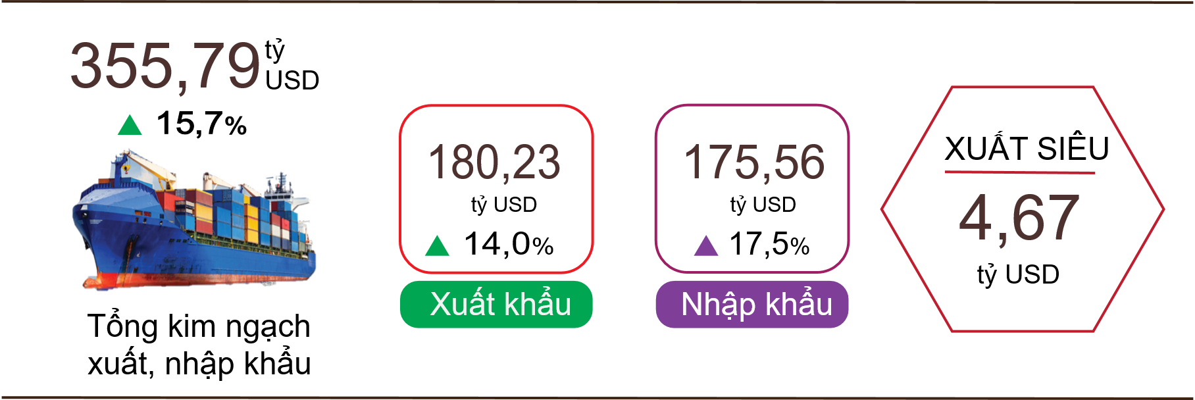
Xuất khẩu hàng hóa
Kim ngạch xuất khẩu hàng hóa tháng 4/2025 đạt 37,45 tỷ USD.
Kim ngạch xuất khẩu hàng hóa tháng 5/2025 đạt 39,6 tỷ USD, tăng 5,7% so với tháng trước. Trong đó, khu vực kinh tế trong nước đạt 8,61 tỷ USD, giảm 26,1%; khu vực có vốn đầu tư nước ngoài (kể cả dầu thô) đạt 30,99 tỷ USD, tăng 20,1%. So với cùng kỳ năm trước, kim ngạch xuất khẩu hàng hóa tháng Năm tăng 17,0%, trong đó khu vực kinh tế trong nước giảm 10,1%, khu vực có vốn đầu tư nước ngoài (kể cả dầu thô) tăng 27,7%.
Tính chung năm tháng đầu năm 2025, kim ngạch xuất khẩu hàng hóa đạt 180,23 tỷ USD, tăng 14,0% so với cùng kỳ năm trước. Trong đó, khu vực kinh tế trong nước đạt 49,62 tỷ USD, tăng 12,5%, chiếm 27,5% tổng kim ngạch xuất khẩu; khu vực có vốn đầu tư nước ngoài (kể cả dầu thô) đạt 130,61 tỷ USD, tăng 14,5%, chiếm 72,5%.
Trong năm tháng đầu năm 2025, có 25 mặt hàng đạt kim ngạch xuất khẩu trên 1 tỷ USD, chiếm 90,0% tổng kim ngạch xuất khẩu (có 7 mặt hàng xuất khẩu trên 5 tỷ USD, chiếm 67,3%).
Biểu 4. Giá trị một số mặt hàng xuất khẩu 5 tháng đầu năm 2025
 | Giá trị  (Triệu USD) |  | Tốc độ tăng/giảm so với  cùng kỳ năm trước (%)
Các mặt hàng đạt giá trị trên 5 tỷ USD
Điện tử, máy tính và linh kiện |  | 38.415 |  | 39,7
Điện thoại các loại và linh kiện |  | 22.405 |  | -0,01
Máy móc, thiết bị, dụng cụ, phụ tùng khác |  | 22.085 |  | 16,4
Hàng dệt, may |  | 15.059 |  | 12,0
Giày dép |  | 9.756 |  | 11,5
Gỗ và sản phẩm gỗ |  | 6.807 |  | 8,6
Phương tiện vận tải và phụ tùng |  | 6.705 |  | 8,6

Về cơ cấu nhóm hàng xuất khẩu năm tháng đầu năm 2025, nhóm hàng công nghiệp chế biến đạt 158,93 tỷ USD, chiếm 88,2%; nhóm hàng nông sản, lâm sản đạt 15,88 tỷ USD, chiếm 8,8%; nhóm hàng thủy sản đạt 4,21 tỷ USD, chiếm 2,3%; nhóm hàng nhiên liệu và khoáng sản đạt 1,21 tỷ USD, chiếm 0,7%.
Hình 12. Cơ cấu nhóm hàng xuất khẩu
5 tháng đầu năm 2025
Nhập khẩu hàng hóa
Kim ngạch nhập khẩu hàng hóa tháng 4/2025 đạt 36,87 tỷ USD.
Kim ngạch nhập khẩu hàng hóa tháng 5/2025 đạt 39,04 tỷ USD, tăng 5,9% so với tháng trước. Trong đó, khu vực kinh tế trong nước đạt 10,86 tỷ USD, giảm 25,0%; khu vực có vốn đầu tư nước ngoài đạt 28,19 tỷ USD, tăng 25,9%. So với cùng kỳ năm trước, kim ngạch nhập khẩu hàng hóa tháng Năm tăng 14,1%, trong đó khu vực kinh tế trong nước giảm 13,8%; khu vực có vốn đầu tư nước ngoài tăng 30,4%.
Tính chung năm tháng đầu năm 2025, kim ngạch nhập khẩu hàng hóa đạt 175,56 tỷ USD, tăng 17,5% so với cùng kỳ năm trước, trong đó khu vực kinh tế trong nước đạt 62,04 tỷ USD, tăng 12,9%; khu vực có vốn đầu tư nước ngoài đạt 113,52 tỷ USD, tăng 20,2%.
Trong năm tháng đầu năm 2025, có 29 mặt hàng nhập khẩu đạt trị giá trên 1 tỷ USD, chiếm tỷ trọng 86,9% tổng kim ngạch nhập khẩu (có 4 mặt hàng nhập khẩu trên 5 tỷ USD, chiếm 51,6%).
Biểu 5. Giá trị một số mặt hàng nhập khẩu 5 tháng đầu năm 2025
 | Giá trị  (Triệu USD) |  | Tốc độ tăng so với  cùng kỳ năm trước (%)
Các mặt hàng đạt giá trị trên 5 tỷ USD
Điện tử, máy tính và linh kiện |  | 56.194 |  | 38,3
Máy móc, thiết bị, dụng cụ, phụ tùng khác |  | 22.896 |  | 22,7
Vải |  | 6.322 |  | 4,6
Chất dẻo |  | 5.172 |  | 12,3

Về cơ cấu nhóm hàng nhập khẩu năm tháng đầu năm 2025, nhóm hàng tư liệu sản xuất đạt 164,75 tỷ USD, chiếm 93,8%, trong đó nhóm hàng máy móc thiết bị, dụng cụ phụ tùng chiếm 51,2%; nhóm hàng nguyên, nhiên, vật liệu chiếm 42,6%. Nhóm hàng vật phẩm tiêu dùng đạt 10,81 tỷ USD, chiếm 6,2%.
Hình 13. Cơ cấu nhóm hàng nhập khẩu
5 tháng đầu năm 2025
Về thị trường xuất, nhập khẩu hàng hóa năm tháng đầu năm 2025, Hoa Kỳ là thị trường xuất khẩu lớn nhất của Việt Nam với kim ngạch đạt 57,2 tỷ USD. Trung Quốc là thị trường nhập khẩu lớn nhất của Việt Nam với kim ngạch đạt 69,4 tỷ USD. Trong năm tháng đầu năm 2025, xuất siêu sang Hoa Kỳ đạt 49,9 tỷ USD tăng 28,5% so với cùng kỳ năm trước; xuất siêu sang EU 16,3 tỷ USD, tăng 16,0%; xuất siêu sang Nhật Bản 0,9 tỷ USD, tăng 74,8%; nhập siêu từ Trung Quốc 45,9 tỷ USD, tăng 40,3%; nhập siêu từ Hàn Quốc 12,3 tỷ USD, tăng 5,7%; nhập siêu từ ASEAN 6,5 tỷ USD, tăng 66,3%.
Hình 19. Thị trường xuất, nhập khẩu hàng hoá chủ yếu 5 tháng đầu năm 2025
 |  | Xuất khẩu hàng hóa | Nhập khẩu hàng hóa
Theo số liệu sơ bộ, cán cân thương mại hàng hóa tháng Tư xuất siêu 0,58 tỷ USD; bốn tháng xuất siêu 4,11 tỷ USD; tháng Năm xuất siêu 0,56 tỷ USD. Tính chung năm tháng đầu năm 2025, cán cân thương mại hàng hóa xuất siêu 4,67 tỷ USD (cùng kỳ năm trước xuất siêu 8,71 tỷ USD). Trong đó, khu vực kinh tế trong nước nhập siêu 12,42 tỷ USD; khu vực có vốn đầu tư nước ngoài (kể cả dầu thô) xuất siêu 17,09 tỷ USD.
c) Chỉ số giá tiêu dùng, chỉ số giá vàng và chỉ số giá đô la Mỹ
Chỉ số giá tiêu dùng (CPI) tháng 5/2025 tăng 0,16% so với tháng trước chủ yếu do giá thuê nhà, vật liệu bảo dưỡng nhà ở, điện sinh hoạt và ăn uống ngoài gia đình tăng. CPI tháng Năm tăng 1,53% so với tháng 12/2024; tăng 3,24% so với cùng kỳ năm trước.
Bình quân năm tháng đầu năm 2025, CPI tăng 3,21% so với cùng kỳ năm trước; lạm phát cơ bản tăng 3,10%.
Hình 15. Tốc độ tăng/giảm CPI tháng 5/2025 so với tháng trước

Trong mức tăng 0,16% của CPI tháng 5/2025 so với tháng trước, có 10 nhóm hàng hóa và dịch vụ có chỉ số giá tăng; riêng chỉ số giá nhóm giao thông giảm.
(1) Mười nhóm hàng hóa và dịch vụ có chỉ số giá tăng gồm:
- Nhóm nhà ở, điện nước, chất đốt và vật liệu xây dựng tăng 0,73% (tác động làm tăng CPI chung 0,14 điểm phần trăm), chủ yếu tăng giá ở một số mặt hàng sau: Giá vật liệu bảo dưỡng nhà ở tăng 1,20%; giá thuê nhà tăng 0,64%; giá điện sinh hoạt tăng 0,84%; giá nước sinh hoạt tăng 1,0%. Ngược lại, giá dầu hỏa giảm 3,09% do ảnh hưởng của các đợt điều chỉnh giá trong tháng.
- Nhóm hàng hóa và dịch vụ khác tăng 0,43%, tập trung chủ yếu ở một số mặt hàng: Nhóm đồ trang sức tăng 10,64% theo giá vàng trong nước và thế giới; hàng chăm sóc cơ thể tăng 0,52%; túi xách, va ly, ví tăng 0,48%; sửa chữa đồng hồ đeo tay, đồ trang sức tăng 0,40%; dịch vụ về hỷ tăng 0,17%.
- Nhóm văn hóa, giải trí và du lịch tăng 0,28%. Trong đó, du lịch trọn gói tăng 1,09% (du lịch trong nước tăng 1,24%; du lịch ngoài nước tăng 0,67%) do nhu cầu du lịch tăng mạnh vào dịp nghỉ lễ và chuẩn bị cao điểm mùa hè; khách sạn tăng 1,36%; nhà khách tăng 0,50%; vé thuê chỗ chơi thể thao tăng 0,51%; thiết bị dụng cụ thể thao tăng 0,15%. Ở chiều ngược lại, giá cây, hoa cảnh giảm 1,61%; nhạc cụ giảm 0,02%.
- Nhóm bưu chính, viễn thông tăng 0,21%. Trong đó, giá máy điện thoại di động thông thường tăng 0,68%; phụ kiện máy điện thoại di động thông minh và máy tính bảng tăng 0,51%; máy điện thoại di động thông minh và máy tính bảng tăng 0,28%; sửa chữa điện thoại tăng 0,31% do nhu cầu mua sắm thiết bị công nghệ tăng trở lại theo các chương trình khuyến mại kích cầu; chi phí nhân công và giá linh kiện thay thế tăng.
- Nhóm thiết bị và đồ dùng gia đình tăng 0,19%. Trong đó, sửa chữa máy giặt tăng 0,64%; sữa chữa máy điều hòa nhiệt độ tăng 0,40%; sửa chữa tủ lạnh tăng 0,37% do thời tiết bước vào đầu mùa nắng nóng, đồng thời chi phí linh kiện và dịch vụ bảo trì cũng tăng. Giá phích nước nóng tăng 0,48%; xà phòng tắm, sữa tắm và dầu gội đầu cùng tăng 0,45%; đồ dùng bằng nhựa tăng 0,39%; quạt điện tăng 0,36%.
- Nhóm đồ uống và thuốc lá tăng 0,14% do chi phí sản xuất và nhu cầu tiêu dùng tăng, trong đó nước giải khát có ga tăng 0,49%; nước uống tăng lực đóng chai, lon, hộp tăng 0,17%. Giá thuốc hút và bia các loại lần lượt tăng 0,18% và tăng 0,10% so với tháng trước.
- Nhóm may mặc, mũ nón, giày dép tăng 0,05%. Trong đó, chỉ số giá dịch vụ giày dép tăng 0,40%; mũ, nón, áo mưa tăng 0,52%; dịch vụ may mặc tăng 0,33%; vải các loại tăng 0,12%; may mặc khác như găng tay, bít tất các loại tăng 0,04%.
- Nhóm hàng ăn và dịch vụ ăn uống tăng 0,03%, trong đó: Lương thực giảm 0,18%; thực phẩm giảm 0,04%; ăn uống ngoài gia đình tăng 0,28%.
- Nhóm thuốc và dịch vụ y tế tăng 0,02%, chủ yếu ở nhóm dụng cụ y tế như cặp hạ sốt, máy đo huyết áp, bông/băng y tế… tăng 0,25% do chi phí sản xuất và nhu cầu chăm sóc sức khỏe của người dân tăng. Giá nhóm thuốc giảm đau, thuốc hạ sốt, chống viêm không steroid và thuốc điều trị gút và các bệnh xương tăng 0,18%; thuốc chống dị ứng và các trường hợp quá mẫn tăng 0,15%; nhóm thuốc tác dụng trên đường hô hấp tăng 0,11%.
- Nhóm giáo dục tăng 0,01%, trong đó, giá văn phòng phẩm tăng 0,12%, cụ thể: Bút viết các loại tăng 0,24%; văn phòng phẩm và đồ dùng học tập khác tăng 0,17%; sản phẩm từ giấy tăng 0,11%.
(2) Riêng nhóm giao thông giảm giảm 0,42%, chủ yếu do chỉ số giá dầu diezen giảm 2,33%; chỉ số giá xăng giảm 1,20% do ảnh hưởng của các đợt điều chỉnh giá xăng dầu trong nước theo giá xăng dầu thế giới. Ở chiều ngược lại, một số nhóm hàng tăng giá: Giá nhóm bảo dưỡng phương tiện đi lại tăng 0,36%; giá vận tải hành khách bằng đường thủy tăng 0,89%; vận tải hành khách bằng xe buýt tăng 0,22%; vận tải hành khách bằng đường bộ tăng 0,16%; giá dịch vụ rửa xe, bơm xe tăng 0,24%; giá nhóm phụ tùng tăng 0,25%.
Lạm phát cơ bản tháng 5/2025 tăng 0,33% so với tháng trước và tăng 3,33% so với cùng kỳ năm trước. Bình quân năm tháng đầu năm 2025, lạm phát cơ bản tăng 3,10% so với cùng kỳ năm trước, thấp hơn mức tăng 3,21% của CPI bình quân chung, chủ yếu do giá lương thực, thực phẩm, điện sinh hoạt, giá dịch vụ y tế là yếu tố tác động làm tăng CPI nhưng thuộc nhóm hàng được loại trừ trong danh mục tính lạm phát cơ bản.
Giá vàng trong nước biến động cùng chiều với giá vàng thế giới. Tính đến ngày 28/5/2025, bình quân giá vàng thế giới ở mức 3.305,71 USD/ounce, tăng 2,66% so với tháng 4/2025. Bất ổn chính trị toàn cầu và lo ngại về chiến tranh thương mại leo thang giữa Mỹ và Trung Quốc khiến nhà đầu tư tìm đến vàng như một tài sản trú ẩn an toàn. Trong nước, chỉ số giá vàng tháng 5/2025 tăng 10,47% so với tháng trước; tăng 45,95% so với cùng kỳ năm trước; tăng 35,25% so với tháng 12/2024; bình quân năm tháng đầu năm 2025, chỉ số giá vàng tăng 35,37%.
Giá đô la Mỹ trong nước biến động ngược chiều với giá thế giới. Tính đến ngày 28/5/2025, chỉ số giá đô la Mỹ trên thị trường quốc tế đạt mức 99,94 điểm, giảm 0,82% so với tháng trước do nhà đầu tư kỳ vọng Cục Dự trữ Liên bang Mỹ (FED) sẽ giảm lãi suất sau khi kinh tế Mỹ cho thấy dấu hiệu yếu đi và lạm phát hạ nhiệt. Trong nước, giá đô la Mỹ bình quân trên thị trường tự do quanh mức 26.147 VND/USD, tăng 0,68% so với tháng trước do nhu cầu ngoại tệ phục vụ thanh toán nhập khẩu tăng. Chỉ số giá đô la Mỹ tháng 5/2025 tăng 2,69% so với cùng kỳ năm trước; tăng 2,59% so với tháng 12/2024; bình quân năm tháng đầu năm 2025 tăng 3,35%.
d) Vận tải hành khách và hàng hóa
Hoạt động vận tải tháng 5/2025 tiếp tục sôi động, đáp ứng nhu cầu đi lại, du lịch của người dân trong nước cũng như khách quốc tế đến Việt Nam, phục vụ sản xuất và xuất, nhập khẩu hàng hóa. So với cùng kỳ năm trước, vận tải hành khách tháng 5/2025 tăng 17,9% về vận chuyển và tăng 17,4% về luân chuyển; vận tải hàng hóa tăng 14,6% về vận chuyển và tăng 14,1% về luân chuyển.
Tính chung năm tháng đầu năm 2025, vận chuyển hành khách tăng 16,1% và luân chuyển tăng 13,2% so với cùng kỳ năm trước; vận chuyển hàng hóa tăng 14,6% và luân chuyển tăng 12,1%.
Vận tải hành khách tháng 5/2025 ước đạt 429,2 triệu lượt khách vận chuyển, giảm 1,1% so với tháng trước và luân chuyển 25,1 tỷ lượt khách.km, tăng 2,6%. Tính chung năm tháng đầu năm 2025, vận tải hành khách ước đạt 2.255,2 triệu lượt khách vận chuyển, tăng 16,1% so với cùng kỳ năm trước và luân chuyển đạt 125,5 tỷ lượt khách.km, tăng 13,2%. Trong đó, vận tải trong nước ước đạt 2.247,0 triệu lượt khách vận chuyển, tăng 16,2% so với cùng kỳ năm trước và 99,2 tỷ lượt khách.km luân chuyển, tăng 14,2%; vận tải ngoài nước ước đạt 8,2 triệu lượt khách vận chuyển, tăng 9,5% và 26,3 tỷ lượt khách.km luân chuyển, tăng 9,4%.
Biểu 6. Vận tải hành khách 5 tháng đầu năm 2025 phân theo ngành vận tải
 | Số lượt hành khách |  | Tốc độ tăng/giảm so với  cùng kỳ năm trước (%)
 | Vận chuyển  (Triệu HK) | Luân chuyển  (Tỷ HK.km) | Vận chuyển | Luân chuyển
Tổng số | 2.255,2 | 125,5 | 16,1 | 13,2
Đường sắt | 15,6 | 1,3 | 106,6 | 15,7
Đường biển | 5,1 | 0,3 | -18,7 | -8,4
Đường thủy nội địa | 182,5 | 3,4 | 16,4 | 18,4
Đường bộ | 2.028,6 | 80,8 | 15,9 | 15,2
Hàng không | 23,4 | 39,7 | 9,0 | 9,1

Vận tải hàng hóa tháng 5/2025 ước đạt 247,7 triệu tấn hàng hóa vận chuyển, tăng 2,9% so với tháng trước và luân chuyển 48,5 tỷ tấn.km, tăng 0,6%. Tính chung năm tháng đầu năm 2025, vận tải hàng hóa ước đạt 1.196,2 triệu tấn vận chuyển, tăng 14,6% so với cùng kỳ năm trước và luân chuyển 237,6 tỷ tấn.km, tăng 12,1%. Trong đó, vận tải trong nước ước đạt 1.174,8 triệu tấn vận chuyển, tăng 14,7% và 136,1 tỷ tấn.km luân chuyển, tăng 5,3%; vận tải ngoài nước ước đạt 21,4 triệu tấn vận chuyển, tăng 10,8% và 101,5 tỷ tấn.km luân chuyển, tăng 22,8%.
Biểu 7. Vận tải hàng hóa 5 tháng đầu năm 2025 phân theo ngành vận tải
 | Sản lượng hàng hóa |  | Tốc độ tăng/giảm so với  cùng kỳ năm trước (%)
 | Vận chuyển  (Triệu tấn) | Luân chuyển  (Tỷ tấn.km) | Vận chuyển | Luân chuyển
Tổng số | 1.196,2 | 237,6 | 14,6 | 12,1
Đường sắt | 2,2 | 1,6 | 5,7 | 6,5
Đường biển | 59,5 | 130,0 | 12,0 | 16,8
Đường thủy nội địa | 253,6 | 49,7 | 13,9 | 8,2
Đường bộ | 880,7 | 52,2 | 15,0 | 6,5
Hàng không | 0,2 | 4,1 | 8,2 | -2,9
đ) Khách quốc tế đến Việt Nam
Chính sách thị thực thuận lợi, các chương trình quảng bá, xúc tiến du lịch được đẩy mạnh cùng với các hoạt động chào mừng các ngày lễ lớn của dân tộc đã thu hút khách quốc tế đến Việt Nam ngày càng tăng.
Trong tháng 5/2025, khách quốc tế đến nước ta đạt 1,53 triệu lượt người, giảm 7,6% so với tháng trước và tăng 10,5% so với cùng kỳ năm trước. Tính chung năm tháng đầu năm 2025, khách quốc tế đến Việt Nam đạt 9,2 triệu lượt người, tăng 21,3% so với cùng kỳ năm trước. Trong đó, khách đến bằng đường hàng không đạt 7,84 triệu lượt người, chiếm 85,2% lượng khách quốc tế đến và tăng 23,6% so với cùng kỳ năm trước; bằng đường bộ đạt 1,18 triệu lượt người, chiếm 12,9% và tăng 10,0%; bằng đường biển đạt 175,4 nghìn lượt người, chiếm 1,9% và tăng 8,0%.
Hình 16. Khách quốc tế đến Việt Nam 5 tháng đầu năm 2025
phân theo vùng lãnh thổ
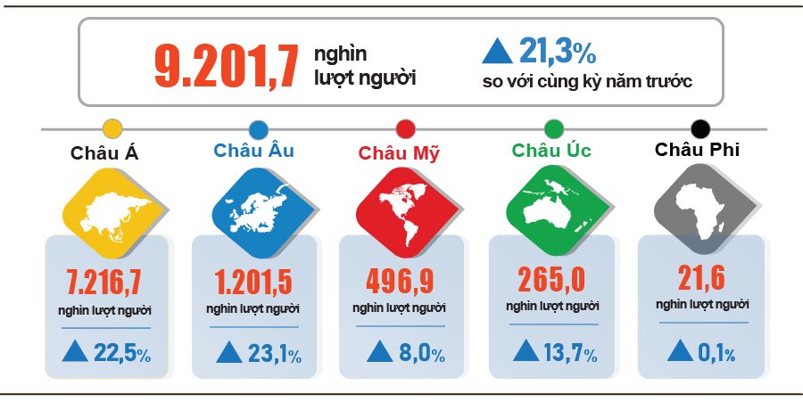
7. Một số tình hình xã hội
a) Đời sống dân cư
Trong tháng Năm, tình hình đời sống dân cư tiếp tục được cải thiện. Theo kết quả sơ bộ Điều tra lao động việc làm, tỷ lệ hộ đánh giá có thu nhập tháng Năm không thay đổi và tăng lên so với tháng cùng kỳ năm trước là 97,1% (tăng 1 điểm phần trăm so với kỳ báo cáo tháng trước và tăng 2,3 điểm phần trăm so với cùng kỳ năm trước); tỷ lệ hộ đánh giá có thu nhập giảm là 2,9%.
Các hộ có thu nhập tháng Năm giảm so với cùng kỳ năm trước nhận định các nguyên nhân chủ yếu là do: Có thành viên hộ mất việc làm hoặc tạm nghỉ việc (chiếm 45,8%); quy mô các hoạt động sản xuất kinh doanh của hộ giảm (23,4%); chi phí đầu vào cho các hoạt động sản xuất kinh doanh của hộ tăng (17,1%); giá bán các sản phẩm từ các hoạt động sản xuất kinh doanh của hộ giảm (17,1%).
Trong năm tháng đầu năm 2025, có 29,6% hộ cho biết đã trải qua ít nhất một sự kiện gây ảnh hưởng tiêu cực đến đời sống gia đình. Trong số các hộ chịu ảnh hưởng tiêu cực của các sự kiện, có 28,9% hộ đang phải chịu những ảnh hưởng do giá cả hàng hóa, dịch vụ tăng cao; 2,4% hộ chịu ảnh hưởng tiêu cực từ dịch bệnh đối với con người; 1,7% hộ chịu ảnh hưởng tiêu cực từ thiên tai và 1,6% hộ chịu ảnh hưởng tiêu cực từ dịch bệnh đối với vật nuôi, cây trồng.
Trong năm tháng đầu năm nay, có 13,8% hộ gia đình được phỏng vấn nhận được trợ giúp từ các nguồn hỗ trợ khác nhau. Trong đó, tỷ lệ hộ nhận được trợ giúp từ họ hàng, người thân là 9,6%; từ các chương trình, chính sách của địa phương là 5,1%; từ các chương trình, chính sách chung của quốc gia là 4,8%; từ các hoạt động từ thiện của các tổ chức và cá nhân khác là 1,8% và từ các nguồn khác là 0,01%.
Công tác bảo đảm an sinh xã hội luôn được các cấp, ngành thực hiện kịp thời, thiết thực. Trong tháng Năm (tính đến hết ngày 28/5/2025), Chính phủ đã hỗ trợ gần 2 nghìn tấn gạo cho người dân dịp giáp hạt đầu năm 2025. Tính từ đầu năm đến nay, Chính phủ đã hỗ trợ cho người dân 10,3 nghìn tấn gạo, trong đó: Hỗ trợ 6 nghìn tấn gạo cứu đói nhân dịp Tết Nguyên đán cho 402,6 nghìn nhân khẩu; hỗ trợ 4,3 nghìn tấn gạo cứu đói giáp hạt năm 2025 cho 284,5 nghìn nhân khẩu.
b) Tình hình dịch bệnh, ngộ độc thực phẩm
Theo báo cáo của Bộ Y tế, trong tháng (từ ngày 18/4 - 17/5/2025), cả nước có 19,3 nghìn trường hợp sốt phát ban nghi sởi (01 người tử vong); 4.650 trường hợp mắc bệnh tay chân miệng; 1.052 trường hợp mắc bệnh sốt xuất huyết (02 người tử vong); 09 trường hợp tử vong do bệnh dại; 05 trường hợp viêm màng não do não mô cầu; 02 trường hợp viêm não vi rút; 01 trường hợp cúm A. Tính chung năm tháng đầu năm 2025, cả nước có 103,4 nghìn trường hợp sốt phát ban nghi sởi (11 người tử vong); gần 26,0 nghìn trường hợp mắc bệnh sốt xuất huyết (05 người tử vong); 18,1 nghìn trường hợp mắc bệnh tay chân miệng; 111 trường hợp viêm não vi rút (01 người tử vong); 33 trường hợp tử vong do bệnh dại; 21 trường hợp viêm màng não do não mô cầu; 01 trường hợp cúm A.
Tổng số người nhiễm HIV của cả nước hiện còn sống tính đến thời điểm 17/5/2025 là 249,4 nghìn người; số người tử vong do HIV/AIDS là 116,4
nghìn người.
Tình hình dịch Covid-19 đang bùng phát trở lại trên toàn thế giới. Ở Việt Nam, trong tháng 5/2025, cả nước có 199 trường hợp mắc, tính từ đầu năm đến nay có 279 trường hợp mắc, không có người tử vong.
Về ngộ độc thực phẩm, trong tháng 5/2025 xảy ra 04 vụ ngộ độc thực phẩm làm 54 người bị ngộ độc (01 người tử vong). Tính chung năm tháng đầu năm 2025 (từ 18/12/2024 - 17/5/2025), cả nước xảy ra 26 vụ với 347 người bị ngộ độc (10 người tử vong).

c) Hoạt động văn hóa, thể thao
Về văn hóa, Đại lễ Vesak Liên hợp quốc 2025 - sự kiện văn hóa, tâm linh và học thuật lớn nhất của Phật giáo toàn cầu chính thức diễn ra tại Học viện Phật giáo Việt Nam từ ngày 06 - 08/5/2025 tại Thành phố Hồ Chí Minh. Nhân dịp kỷ niệm 135 năm ngày sinh của Chủ tịch Hồ Chí Minh (19/5/1890-19/5/2025), Bộ Văn hóa, Thể thao và Du lịch cùng một số địa phương đã tổ chức nhiều hoạt động văn hóa có ý nghĩa tưởng nhớ công ơn của Chủ tịch Hồ Chí Minh.
Về phong trào thể thao quần chúng, trong tháng Năm, nhiều sự kiện thể thao quần chúng sôi nổi diễn ra trên khắp cả nước, thu hút đông đảo người dân, vận động viên tham gia.
Về thể thao thành tích cao, Việt Nam đã tổ chức hoặc cử đội tuyển tham gia một số hoạt động thể thao diễn ra trong tháng Năm, trong đó: Đội tuyển điền kinh Việt Nam tham gia giải điền kinh Hồng Công mở rộng 2025 diễn ra ngày 10 - 11/5/2025 và giành 04 huy chương vàng; đội tuyển Canoeing Việt Nam đạt thành tích ấn tượng: 01 huy chương vàng, 04 huy chương bạc và 01 huy chương đồng, xếp thứ 3 toàn đoàn tại Giải vô địch Canoe châu Á năm 2025 diễn ra tại Trung Quốc từ ngày 8 - 10/5/2025.

d) Tai nạn giao thông
Trong tháng Năm (từ 26/4 - 25/5/2025), cả nước xảy ra 1.468 vụ tai nạn giao thông, làm chết 850 người và bị thương 991 người. So với tháng 4/2025, số vụ tai nạn giao thông giảm 7,4%; số người chết giảm 4,0%; số người bị thương giảm 8,2%. So với cùng kỳ năm 2024, số vụ tai nạn giao thông giảm 24,2%; số người chết giảm 5,5%; số người bị thương giảm 29,5%.
Tính chung năm tháng đầu năm 2025, trên địa bàn cả nước xảy ra 7.589 vụ tai nạn giao thông, làm chết 4.212 người và bị thương 5.150 người. So với cùng kỳ năm trước, số vụ tai nạn giao thông giảm 27,4%; số người chết giảm 7,8%; số người bị thương giảm 35,9%. Bình quân một ngày trong năm tháng đầu năm 2025, trên địa bàn cả nước xảy ra 50 vụ tai nạn giao thông, làm chết 28 người, bị thương 34 người.
đ) Thiệt hại do thiên tai
Thiệt hại do thiên tai trong tháng Năm chủ yếu do ảnh hưởng của mưa lũ, ngập lụt làm 25 người chết và 23 người bị thương; hơn 8,9 nghìn ha lúa và hoa màu bị ngập, hư hỏng; 20,1 nghìn con gia súc và gia cầm bị chết; gần 2,5 nghìn ngôi nhà bị sập đổ, cuốn trôi và hư hại; tổng giá trị thiệt hại về tài sản do thiên tai gây ra trong tháng là 279,8 tỷ đồng, giảm 69,3% so với cùng kỳ năm trước. Tính chung năm tháng đầu năm nay, thiên tai làm 40 người chết và mất tích, 38 người bị thương; 20,5 nghìn ha lúa và hoa màu bị hư hỏng; 3,4 nghìn ngôi nhà bị sập đổ, cuốn trôi và hư hại; tổng giá trị thiệt hại về tài sản ước tính 433,3 tỷ đồng, giảm 68,6% so với cùng kỳ năm 2024.

e) Bảo vệ môi trường và phòng chống cháy, nổ
Trong tháng Năm (từ 18/4 - 17/5/2025), các cơ quan chức năng phát hiện 1.279 vụ vi phạm môi trường tại 53/63 địa phương, trong đó xử lý 1.152 vụ với tổng số tiền phạt 16,3 tỷ đồng, tăng 31,4% so với tháng trước và giảm 15,4% so với cùng kỳ năm trước. Tính chung năm tháng đầu năm nay, các cơ quan chức năng phát hiện 7.512 vụ vi phạm môi trường, trong đó xử lý 6.769 vụ với tổng số tiền phạt 99,2 tỷ đồng, giảm 24,0% so với cùng kỳ năm trước.
Trong tháng (từ 15/4 - 14/5/2025), cả nước xảy ra 267 vụ cháy, nổ, làm 8 người chết và 15 người bị thương, thiệt hại ước tính 23,6 tỷ đồng, giảm 84,8% so với tháng trước và giảm 11,2% so với cùng kỳ năm trước. Tính chung năm tháng đầu năm nay, trên địa bàn cả nước xảy ra 1.508 vụ cháy, nổ, làm 44 người chết và 53 người bị thương, thiệt hại ước tính 229,1 tỷ đồng, tăng 96,0% so với cùng kỳ năm trước./.
Nơi nhận:  - Tổng Bí thư;  - Chủ tịch nước;  - Chủ tịch Quốc hội;  - Thủ tướng Chính phủ;  - Các Phó Thủ tướng Chính phủ;  - Lãnh đạo Bộ Tài chính;  - Các cơ quan thuộc Trung ương Đảng;  - Văn phòng Chủ tịch nước;  - Các cơ quan thuộc Quốc hội;  - Các Bộ, cơ quan ngang Bộ,  cơ quan thuộc Chính phủ;  - Toà án Nhân dân tối cao;  - Viện Kiểm sát Nhân dân tối cao;  - Các đoàn thể Trung ương;  - Các tỉnh, thành phố trực thuộc TW;  - Liên đoàn Thương mại và Công nghiệp VN;  - Các đơn vị thuộc Bộ Tài chính;  - Cơ quan Thông tấn, báo chí;  - Các đơn vị thuộc CTK;  - Lưu: VT, THĐN. | CỤC TRƯỞNG  Nguyễn Thị Hương

Tại một số địa phương vùng Đồng bằng sông Cửu Long, tình hình chăn nuôi bò vẫn gặp khó khăn do thiếu quỹ đất chăn thả, chi phí thức ăn cao và hiệu quả kinh tế chưa thực sự hấp dẫn.
Nam Định, Ninh Bình, Cao Bằng, Bắc Kạn, Lạng Sơn, Tuyên Quang, Yên Bái, Phú Thọ, Quảng Ninh, Lai Châu, Điện Biên, Sơn La, Hòa Bình, Quảng Bình, Khánh Hòa, Gia Lai, Bình Phước và Bạc Liêu.
Một số địa phương có diện tích rừng trồng mới tập trung tăng: Quảng Ninh gấp 2,7 lần cao so với cùng kỳ năm trước; Lào Cai tăng 62,5%; Hà Giang tăng 48,7%; Quảng Ngãi tăng 30,3%; Phú Thọ tăng 29,1%.
Một số địa phương có sản lượng gỗ khai thác tăng cao như: Quảng Trị tăng 35,5% so với cùng kỳ năm trước; Quảng Bình tăng 23,4%; Quảng Ngãi tăng 15,1%; Nghệ An tăng 12,9%.
Số liệu Bộ Nông nghiệp và Môi trường tính đến 15/5/2025.
Nguồn: Tổng hợp từ báo cáo các Chi cục Thống kê: Giá cá tra nguyên liệu tại Đồng bằng sông Cửu Long loại 0,7-1,0 kg/con duy trì ở mức 30.500 đồng/kg - 31.200 đồng/kg, tăng khoảng 3.000 đồng/kg so với cùng kỳ năm 2024.
Nguồn: Tổng hợp từ báo cáo các Chi cục Thống kê: Giá tôm thẻ chân trắng ở Đồng bằng sông Cửu Long duy trì ở mức 150.000 - 160.000 đồng/kg loại 60-80 con/kg.
Chỉ số IIP tháng 5/2024 so với cùng kỳ năm trước tăng 10,0%.
Tốc độ tăng/giảm chỉ số IIP tháng 04/2025 so với tháng trước của một số địa phương có quy mô công nghiệp lớn: Bắc Ninh tăng 14,1%; Bà Rịa - Vũng Tàu tăng 11,1%; Quảng Ninh tăng 5,5%; Đồng Nai tăng 5,2%; Thành phố Hồ Chí Minh tăng 5,1%; Bình Dương tăng 5,0%; Quảng Ngãi tăng 3,0%; Đà Nẵng tăng 2,7%; Bắc Giang tăng 2,1; Hải Dương tăng 1,7%; Vĩnh Long tăng 1,3%; Hải Phòng giảm 4,3%.
Địa phương có chỉ số sản xuất của ngành công nghiệp chế biến, chế tạo năm tháng đầu năm 2025 tăng cao so với cùng kỳ năm trước: Phú Thọ tăng 46,7%; Nam Định tăng 29,6%; Bắc Giang tăng 28,1%; Bắc Kạn tăng 23,6%; Hà Nam tăng 22,5%; Quảng Ngãi tăng 22,2%. Các địa phương có chỉ số sản xuất của ngành sản xuất và phân phối điện tăng cao: Hòa Bình tăng 53,6%; Huế tăng 39,6%; Sơn La tăng 30,5%; Quảng Ngãi tăng 20,3%; Hà Nam tăng 14,1%.
Các địa phương có chỉ số sản xuất của ngành công nghiệp chế biến, chế tạo năm tháng đầu năm 2025 tăng thấp hoặc giảm so với cùng kỳ năm trước: Hà Tĩnh tăng 3,3%; Cao Bằng giảm 14,2%. Các địa phương có chỉ số của ngành sản xuất và phân phối điện năm tháng đầu năm 2025 giảm so với cùng kỳ năm trước: Bà Rịa -Vũng Tàu giảm 55,3%; Khánh Hòa giảm 9,3%; Bạc Liêu giảm 7,8%; Cao Bằng giảm 3,3%; Bình Thuận và Lạng Sơn cùng giảm 1,7%; Lào Cai giảm 1,5%. Địa phương có chỉ số sản xuất của ngành khai khoáng năm tháng đầu năm 2025 so với cùng kỳ năm trước tăng thấp hoặc giảm: Bình Thuận tăng 1,3%; Hà Nội giảm 9,9%; Bà Rịa - Vũng Tàu giảm 9,6%.
Nguồn: Hệ thống thông tin đăng ký doanh nghiệp quốc gia, Cục Phát triển doanh nghiệp tư nhân và Kinh tế tập thể, Bộ Tài chính, nhận ngày 01/6/2025. Thực hiện Nghị định số 62/2024/NĐ-CP ngày 07/6/2024 của Chính phủ (có hiệu lực kể từ ngày 01/8/2024), thời kỳ số liệu về đăng ký doanh nghiệp trong tháng được tính từ ngày 01 đến ngày cuối cùng của tháng báo cáo. Riêng đối với các chỉ tiêu thời điểm (doanh nghiệp quay trở lại hoạt động, doanh nghiệp tạm ngừng kinh doanh có thời hạn, doanh nghiệp tạm ngừng hoạt động chờ làm thủ tục giải thể), thời kỳ số liệu các tháng trước thời điểm 01/8/2024 được tính từ ngày 21 của tháng trước tháng báo cáo đến ngày 20 của tháng báo cáo.
Theo báo cáo của Cục Đầu tư nước ngoài, Bộ Tài chính, nhận ngày 03/6/2025.
Theo Báo cáo số 209/BC-BTC ngày 28/5/2025 của Bộ Tài chính.
Kết quả thu nội địa đạt khá so với dự toán và tăng so với cùng kỳ năm trước là nhờ ban hành kịp thời và tập trung triển khai các chính sách giảm, gia hạn thuế, phí, lệ phí hỗ trợ doanh nghiệp và người dân tháo gỡ khó khăn trong hoạt động sản xuất kinh doanh, tạo nguồn thu cho ngân sách Nhà nước. Đồng thời, đẩy mạnh chuyển đổi số, ứng dụng công nghệ thông tin trong quản lý và thu thuế; tăng cường quản lý thu, chống thất thu, xử lý nợ đọng thuế.
Kim ngạch xuất khẩu tính theo giá F.O.B và kim ngạch nhập khẩu tính theo giá C.I.F (bao gồm chi phí vận tải, bảo hiểm của hàng nhập khẩu).
Số liệu sơ bộ xuất khẩu, nhập khẩu hàng hóa tháng 5/2025 do Cục Hải quan cung cấp ngày 03/6/2025.
Tổng kim ngạch xuất, nhập khẩu hàng hóa 5 tháng đầu năm 2024 đạt 307,57 tỷ USD, tăng 17,4% so với cùng kỳ năm trước, trong đó xuất khẩu đạt 158,14 tỷ USD, tăng 16,2%; nhập khẩu đạt 149,43 tỷ USD, tăng 18,7%.
Không thay đổi so với số liệu Cục Hải quan gửi Cục Thống kê ngày 05/5/2025.
Không thay đổi so với số liệu Cục Hải quan gửi Cục Thống kê ngày 05/5/2025.
Không thay đổi so với số liệu Cục Hải quan gửi Cục Thống kê ngày 05/5/2025.
Chỉ số giá điện, nước sinh hoạt tháng 5/2025 phản ánh biến động trễ một tháng so với các mặt hàng khác do được tính dựa trên doanh thu và sản lượng tiêu dùng của tháng 4/2025.
Giá gạo giảm do nguồn cung dồi dào và nhu cầu tiêu dùng trong nước ổn định, đồng thời giá gạo xuất khẩu giảm cũng tác động đến giá gạo trong nước. Theo đó, chỉ số giá nhóm gạo giảm 0,28% (Gạo tẻ thường giảm 0,33%; gạo tẻ ngon giảm 0,19% và gạo nếp tăng 0,22%). Chỉ số giá một số mặt hàng lương thực khác giảm như: Giá khoai giảm 1,07%; ngô giảm 0,89%. Ngược lại, giá sắn tăng 0,43%; miến tăng 0,24%; bột ngô tăng 0,23%; mỳ sợi, mỳ, phở/cháo ăn liền và bánh mì cùng tăng 0,16%; bún, bánh phở, bánh đa tăng 0,09%.
Chỉ số giá thịt lợn giảm 0,32% và thịt gia cầm giảm 0,05%; chỉ số giá trứng các loại giảm 0,56%; chỉ số giá quả tươi, chế biến giảm 1,03%. Ở chiều ngược lại, một số mặt hàng có chỉ số giá tăng: Chỉ số giá sữa, bơ, phô mai tăng 0,40%; đồ gia vị và các loại đậu, hạt cùng tăng 0,34%; bánh, mứt, kẹo tăng 0,27%; chè, cà phê, ca cao tăng 0,18%; nước mắm, nước chấm tăng 0,17%; chỉ số giá thủy sản tươi sống tăng 0,12%.
Do nhu cầu tăng trong dịp lễ 30/4 - 1/5 kéo dài. Trong đó, giá uống ngoài gia đình tăng 0,47%; ăn ngoài gia đình tăng 0,27%; đồ ăn nhanh mang đi tăng 0,22%.
CPI sau khi loại trừ lương thực, thực phẩm tươi sống, năng lượng và mặt hàng do Nhà nước quản lý bao gồm dịch vụ y tế và giáo dục.
Đã bổ sung thêm sản lượng vận tải hành khách bằng đường sắt trên cao tại Hà Nội và Metro tại Thành phố Hồ Chí Minh.
Vận tải hành khách bằng đường biển năm tháng đầu năm 2025 giảm so với cùng kỳ năm trước chủ yếu do thời tiết không thuận lợi nên lượng khách đi biển giảm, nhiều tuyến tàu phải tạm dừng hoặc giảm tần suất hoạt động.
Nguyên nhân chủ yếu là do chi phí vận chuyển cao nên loại hình này không được các doanh nghiệp và khách hàng lựa chọn phổ biến, ngoại trừ đối với những mặt hàng có giá trị cao hoặc yêu cầu giao nhận nhanh.
Kỳ báo cáo từ ngày 26/4/2025 - 25/5/2025.
Một hộ dân cư có thể lựa chọn nhiều nguyên nhân làm giảm thu nhập.
Bộ Văn hóa, Thể thao và Du lịch phối hợp Ủy ban nhân dân tỉnh Nghệ An cùng các địa phương tổ chức Triển lãm đặc biệt với chủ đề “Hồ Chí Minh đẹp nhất tên Người” từ ngày 16 - 20/5/2025; chương trình nghệ thuật đặc biệt “Quà tháng 5 dâng Người” tại Nhà hát lớn Hà Nội ngày 14/5/2025; chương trình nghệ thuật đặc biệt “Người là Hồ Chí Minh” tại Quảng trường Ba Đình ngày 18/5/2025; Bảo tàng Hồ Chí Minh tổ chức khai mạc Triển lãm “Những tấm gương bình dị mà cao quý”; Bảo tàng Thành phố Hồ Chí Minh tổ chức khai mạc trưng bày chuyên đề “Hành trình theo chân Bác qua sưu tập tem và bưu ảnh”; lễ ra mắt sách “Hồ Chí Minh trong nghệ thuật tạo hình” diễn ra tại Bảo tàng Mỹ thuật Việt Nam ngày 17/5/2025.
Giải Cầu lông các câu lạc bộ tỉnh Bình Định mở rộng từ ngày 02 - 04/5/2025 với 17 đội tham dự; giải đua xe đạp phong trào Ninh Thuận mở rộng 2025 với hơn 100 tay đua; giải bơi biển “Vượt sóng mùa hè Đà Nẵng 2025” tổ chức ngày 01/5/2025; đại hội thể thao sinh viên Việt Nam tại Saint Petersburg năm 2025 được tổ chức từ ngày 26/4 - 04/5/2025 với 9 đoàn vận động viên; giải bơi người khuyết tật Hà Nội mở rộng năm 2025 ngày 11/5 với gần 30 vận động viên tham gia; giải vô địch các lứa tuổi trẻ JuJitsu quốc gia 2025 từ ngày 10-20/5/2025 tại Bắc Ninh.
Việt Nam tham gia giải cờ châu Á khu vực 3.3 diễn ra tại Mông Cổ từ 23/4 - 01/5/2025; giải vô địch điền kinh châu Á 2025 từ ngày 27 - 31/5/2025 tại Hàn Quốc; giải vô địch Bóng rổ 3x3 U20 và U23 quốc gia với sự tham gia của gần 200 vận động viên diễn ra từ ngày 06 - 11/5/2025 tại Huế; Giải IRONMAN 70.3 Việt Nam 2025 diễn ra từ ngày 09 - 11/5/2025 tại Đà Nẵng; giải Đấu kiếm trẻ toàn quốc diễn ra từ ngày 21 - 30/5/2025 tại Thanh Hóa; giải bóng bàn vô địch quốc gia 2025 diễn ra từ ngày 19 - 26/5/2025 tại Đà Nẵng với hơn 200 vận động viên tham dự.
Theo báo cáo nhanh từ Văn phòng Bộ Công an và Cục Hàng hải và Đường thủy Việt Nam (Bộ Xây dựng) ngày 28/5/2025.
Tổng hợp Báo cáo từ 63 Sở Nông nghiệp và Môi trường, kỳ báo cáo từ ngày 19/4 - 18/5/2025.
Theo báo cáo từ Sở Nông nghiệp và Môi trường, Công an tỉnh, thành phố trực thuộc Trung ương được các Chi cục Thống kê tổng hợp.
Có 10 địa phương không phát hiện vi phạm môi trường trong tháng 5/2025: Đà Nẵng, Khánh Hòa, Ninh Thuận, Đắk Nông, Lâm Đồng, Tây Ninh, Đồng Tháp, An Giang, Hậu Giang và Sóc Trăng.
Theo báo cáo nhanh từ Bộ Công an ngày 23/5/2025.

